06 febbraio 2012

Affrontare una nevicata e l’educazione al territorio in Italia.
Di Cristiano Giorda

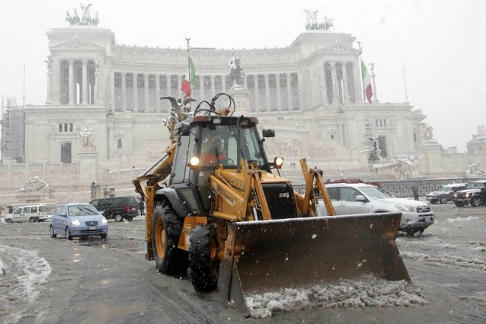
La nevicata che fra la fine di gennaio e l’inizio di febbraio 2012 ha ricoperto l’Italia accompagnata da temperature polari ha generato problemi e polemiche: situazione che si presta bene a un’analisi basata sui principi dell’educazione al territorio e sulla necessità di una nuova educazione del territorio e dei suoi abitanti.
Scrivo dopo aver letto e ascoltato innumerevoli interventi di cittadini e servizi dei mezzi di informazione. Il dato più interessante che emerge, di fronte a una situazione ambientale abbastanza simile, è la diversità locale dei comportamenti e delle conseguenze. In alcune realtà l’amministrazione pubblica si è fatta trovare preparata, ma anche il comportamento dei cittadini è stato indispensabile a limitare i problemi. Questi comportamenti virtuosi, che rientrano chiaramente nel tema dell’esercizio della cittadinanza, consistono essenzialmente in due atteggiamenti: quello di responsabilità (nel non esporsi a rischi, nella pulizia dei marciapiedi, nell’utilizzare i servizi solo se necessario) e quello di solidarietà (nel collaborare con squadre di soccorritori, nel prendersi cura delle persone più deboli, nel gestire le risorse a disposizione).
Ci sono una geografia dell’efficienza, una del senso civico, una della solidarietà. Più in generale, emerge una geografia dell’educazione al territorio: a parità di condizioni atmosferiche (neve, freddo) è diverso abitare e operare in montagna, nella capitale o nei centri di collina. Per affrontare al meglio il problema, è bene conoscere il proprio territorio e le sue condizioni (vincoli, caratteristiche, criticità). Ma non basta. Occorre anche una concezione condivisa del bene comune, che è l’essenza della cittadinanza; occorre considerare che la propria responsabilità nell’abitare un luogo non finisce davanti all’uscio di casa e comprende anche i marciapiedi, l’uso degli spazi pubblici, la protezione delle persone che abitano il luogo insieme a noi.
Sembrano considerazioni retoriche ma non lo sono: l’emergenza neve dimostra che un territorio è solido e socialmente forte solo se nelle emergenze la maggioranza dei suoi abitanti agisce considerando che la propria cittadinanza non finisce davanti all’uscio di casa, comprende il luogo nel suo insieme, come bene comune e come spazio condiviso della convivenza civile.
La geografia per l’educazione al territorio si basa proprio su questo principio: il recupero dell’idea di luogo come patrimonio e responsabilità collettiva dei suoi abitanti, con la prossimità come spazio di azione della solidarietà e della responsabilità verso le persone e le cose.
Se sapremo recuperare e diffondere questa dimensione della cittadinanza, oltre a una nevicata, sapremo affrontare meglio anche tutti i problemi che oggi indeboliscono il senso dell’abitare e la coesione territoriale: dalla globalizzazione alla multiculturalità, della perdita di paesaggio a quella del senso del luogo, dal disagio sociale alle nuove povertà.

Per approfondire:

GIORDA C., PUTTILLI M. (a cura di) (2011), Educare al territorio – educare il territorio. La geografia per la formazione, Carocci.

GIORDA C., PUTTILLI M., Educare al territorio. Idee e istruzioni d’uso. Scuola Italiana Moderna, n. 8, Dicembre 2011.

Fonte immagine: http://www.fanpage.it/

